Documento de Diseño
Proyecto Cachai

Integrantes: Carlos Meza, Francisco Bascour
Asignatura: Capstone
Sección: 002D
Versión: 1.0
1. Arquitectura

Cachai es una aplicación web con un frontend que consume una API REST. La API tiene toda la lógica de negocio y la contabilidad de tokens; el navegador nunca informa duraciones, bloques ni montos.

Componente | Responsabilidad | Tecnología | Estado actual
Frontend web | Interfaz adaptable a teléfono | React, Vite, Tailwind | En construcción
API | Lógica de negocio, autenticación, contabilidad y moderación | FastAPI, SQLAlchemy | En construcción
Base de datos | Almacén autoritativo de todo el estado | PostgreSQL 16 | 9 de 22 tablas
Cache | Presencia en línea y temporizadores de solicitudes | Redis 7 | Levantado, sin uso todavia
Servicio de video | Salas, retransmisión y eventos de conexión | LiveKit | No iniciado
Almacenamiento de objetos | Grabaciones con expiración automática | S3 | No iniciado
Verificación de identidad | Lectura de cédula y comparación de rostro | Amazon Rekognition | Simulado
Procesos programados | Entrega semanal, vencimientos, borrado de grabaciones y liberación de retenciones. | Planificador del backend | En construcción

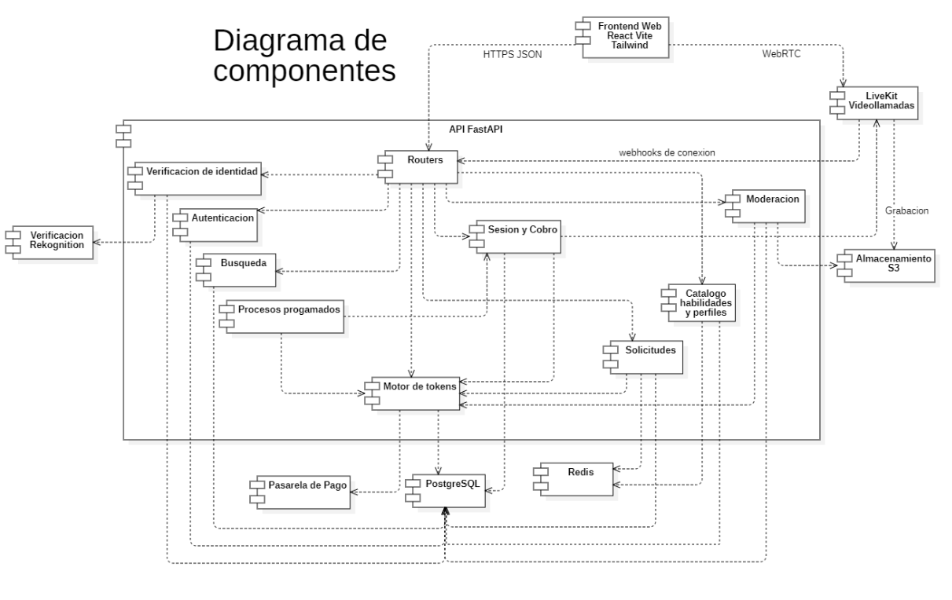

Capas de la API

Cada petición pasa por las mismas capas.

Carpeta | Responsabilidad
routers/ | Recibe la petición, llama al servidor y traduce sus errores
esquemas/ | Valida los datos de entrada y define lo que se devuelve
dependencias.py | Controles que se repiten: token valido, cuenta activa, identidad verificada
servicios/ | Reglas de negocio
modelos/ | Tablas con las restricciones de integridad
alembic/ | Historial de versiones reversible de la estructura base

2. Despliegue

La propuesta para AWS es el frontend compilado en S3 con CloudFront, la API y los procesos programados en un contenedor Docker sobre EC2, junto con Redis, PostgreSQL en RDS, las grabaciones en S3 con regla de expiración y LiveKit como servicio externo.

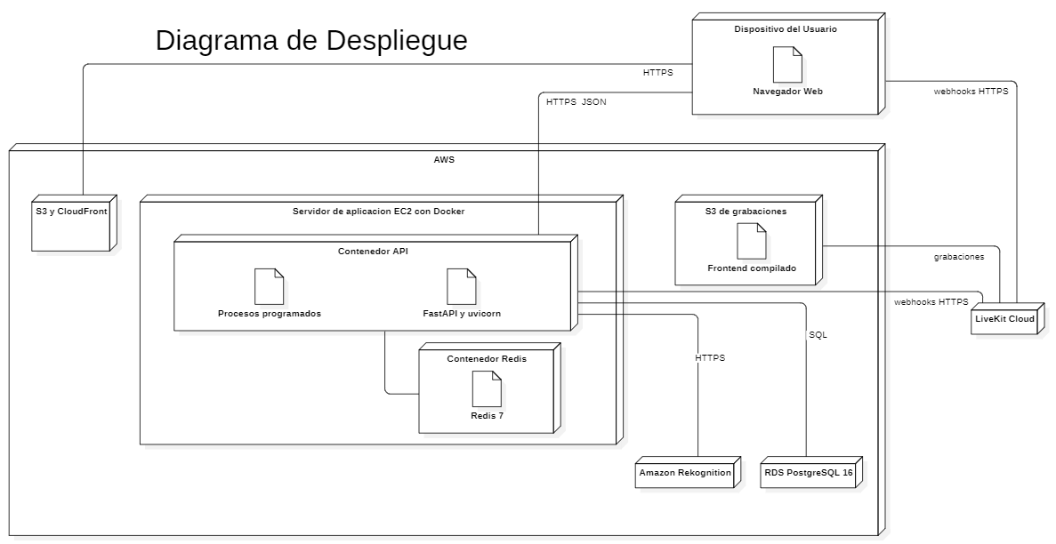

3. Modelo de datos

El modelo tiene 22 tablas (21 entidades mas parametro_sistema). Actualmente estan implementadas 9.

Área | Tablas | Estado
Cuenta e identidad | usuario, verificacion_identidad | Implementadas
Catálogo y oferta | tema, habilidad_ofrecida, perfil_publico | Implementadas
Economía de tokens | lote_tokens, transaccion, retencion, parametro_sistema | Implementadas
Economía de tokens | compra, video_visto | Sprint 5
Solicitudes y sesiones | solicitud, sesion, bloque, evento_de_conexion, pausa_de_sesion | Sprints 5 y 6
Grabación | grabacion, acceso_a_grabacion | Sprint 6
Reputación y moderación | valoracion, reporte, sancion, bloqueo | Sprint 7

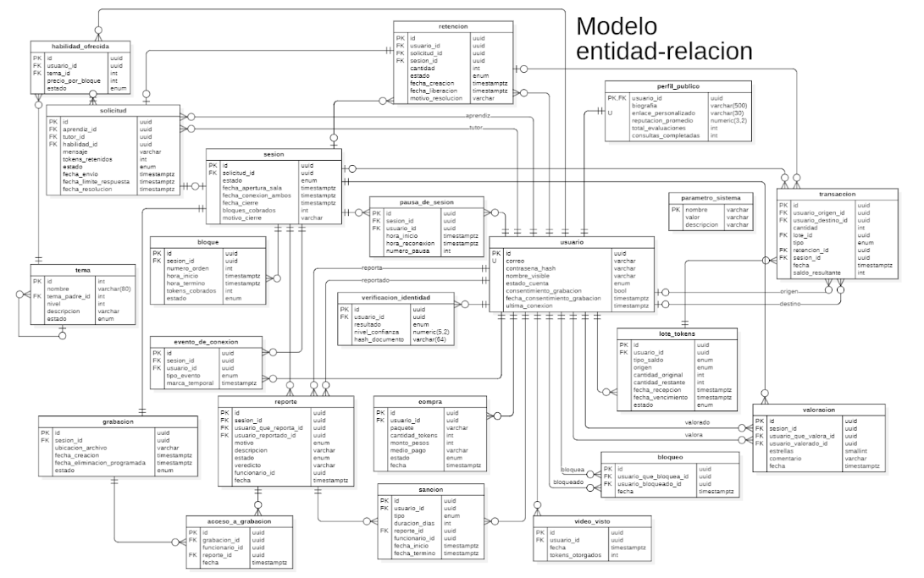

Reglas de integridad

Las reglas más importantes no dependen solo del código: la misma base de datos las exige, así que se cumplen aunque alguien se salte un servicio.

Regla | Cómo se cumple
Las transacciones no se borran | La tabla de transacciones es de solo agregado. Toda corrección se hace con una transacción nueva que compensa la anterior.
El saldo no es un campo | Se calcula sumando lo que queda en los lotes vigentes, porque cada grupo de tokens vence en una fecha distinta.
Un lote nunca queda negativo | Restricción CHECK: la cantidad restante no puede ser menor que cero ni mayor que la cantidad original.
No se cobra cero tokens | Restricción CHECK: el precio por bloque de una habilidad debe ser mayor que cero.
Un documento verifica una sola cuenta | Índice único parcial: un mismo hash de documento solo puede quedar aprobado una vez, pero los intentos rechazados permiten reintentar.
Los temas tienen tres niveles | Restricción CHECK: el nivel va de 1 a 3, y solo el nivel 1 puede no tener padre.
Ningún token se pierde | Toda operación que mueve tokens es una sola transacción: o se guarda completa o no se guarda nada.

Puntos abiertos del diseño

Los reportes, las sanciones y los accesos a grabaciones registran al funcionario de soporte que actuó, pero la cuenta es única y no tiene un campo de rol. Falta decidir cómo se identifica al personal de soporte; se resuelve en el sprint 7, antes de construir la moderación.
El buscador semántico necesita guardar los embeddings de cada tema y de cada perfil, y eso todavía no está en ninguna tabla. La opción más simple es la extensión pgvector de PostgreSQL; se decide antes de empezar el buscador, en la semana 10.

4. Diagramas UML

Los diagramas de componentes, despliegue y entidad-relación están en las secciones 1, 2 y 3. En esta sección van los diagramas de casos de uso, de clases y de secuencia.

Diagrama | Qué muestra
Casos de uso 1: Cuenta e identidad | Registro, confirmación de correo, inicio de sesión y verificación de identidad
Casos de uso 2: Perfil, catálogo y búsqueda | Catálogo, perfiles, publicación de habilidades y búsqueda de especialistas
Casos de uso 3: Economía de tokens | Saldo, compras, videos, entrega semanal, vencimientos e indicadores
Casos de uso 4: Sesiones y moderación | Solicitudes, videollamada, valoraciones, reportes y sanciones
Clases | Las 9 clases del dominio que ya están programadas, con sus 9 enumeraciones
Secuencia | La funcionalidad principal: desde la solicitud hasta el pago al tutor

Casos de uso

Son 37 casos de uso, separados en cuatro diagramas por área para que se puedan leer. Aprendiz y tutor no son tipos de cuenta distintos: son roles de un mismo usuario, por eso heredan de Usuario.

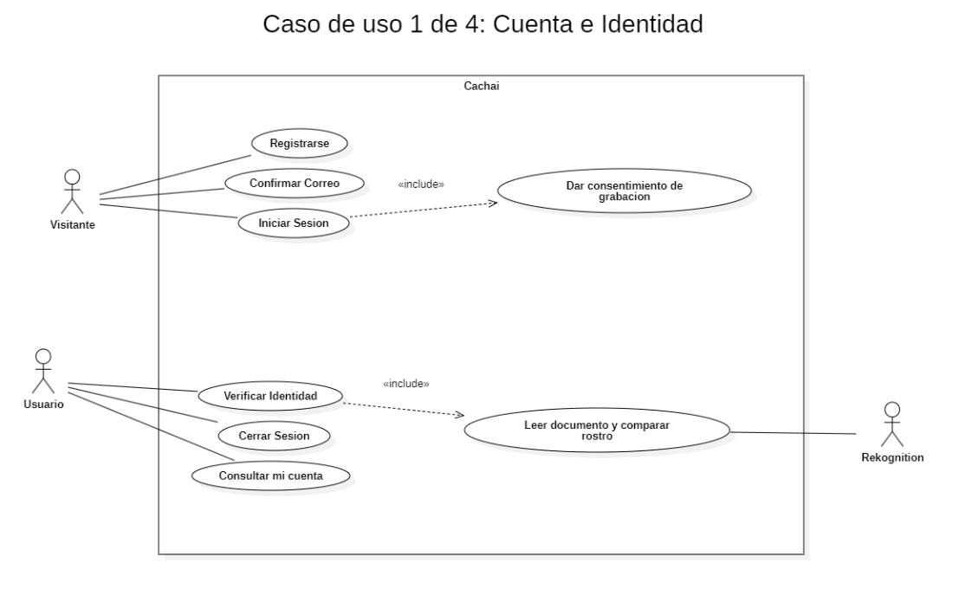
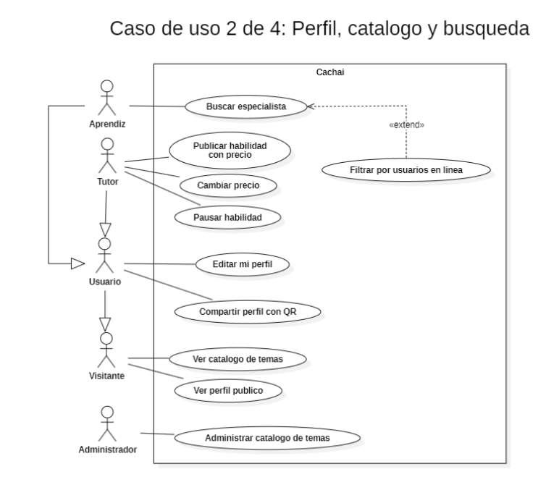
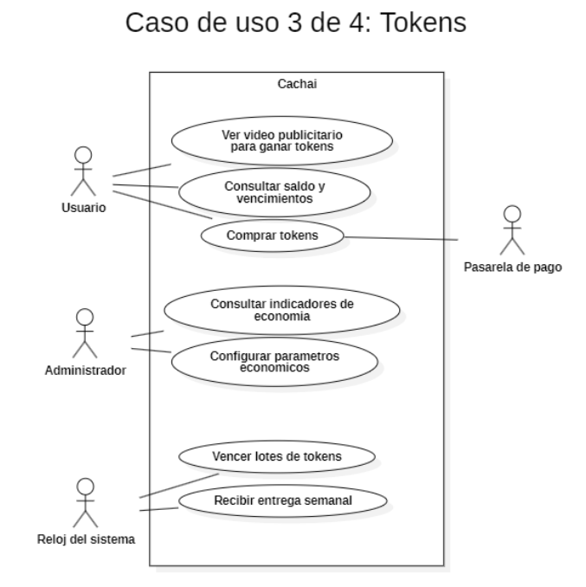
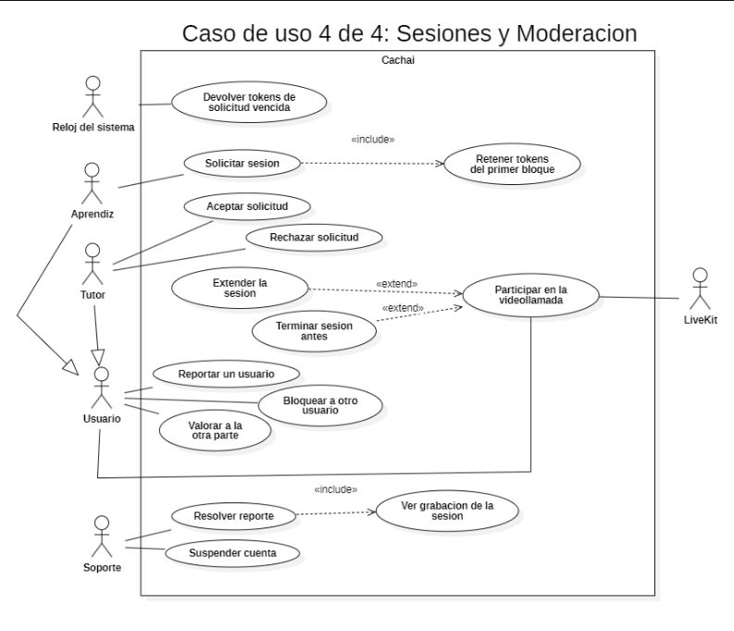

Diagrama de clases

Muestra solo lo que ya existe en el código. Las clases de solicitudes y sesiones se agregan cuando se programen. Todas las clases heredan de Base y de MezclaTiempos, que les agrega las fechas de creación y de actualización.

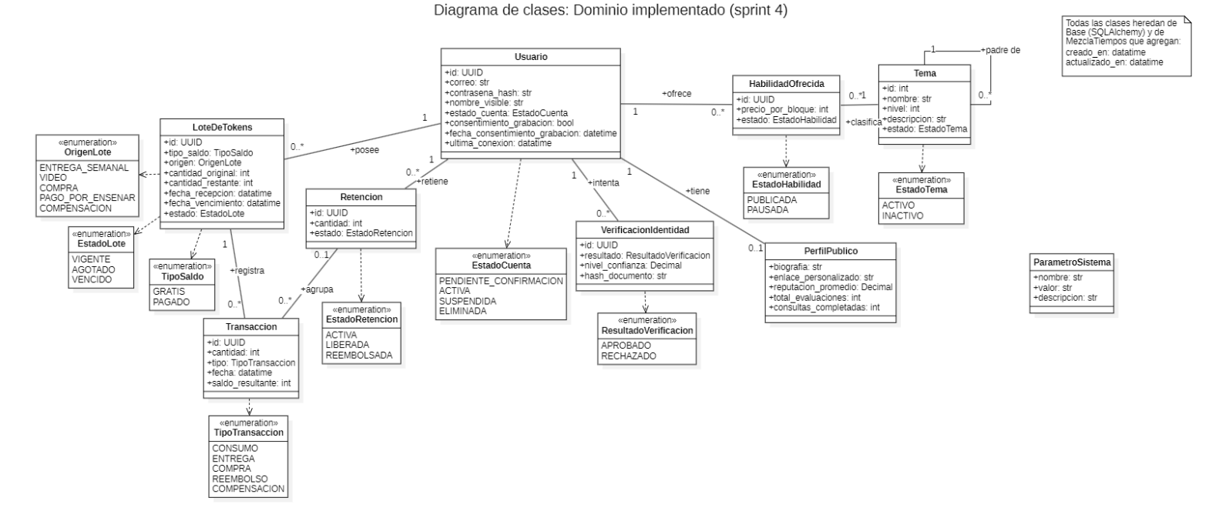

Diagrama de secuencia

Muestra la funcionalidad principal: el aprendiz envía una solicitud, se retienen sus tokens, el tutor acepta, se cobra cada bloque a partir de los eventos de LiveKit y al final se le paga al tutor. Si el tutor rechaza o no responde en cinco minutos, los tokens vuelven al aprendiz.

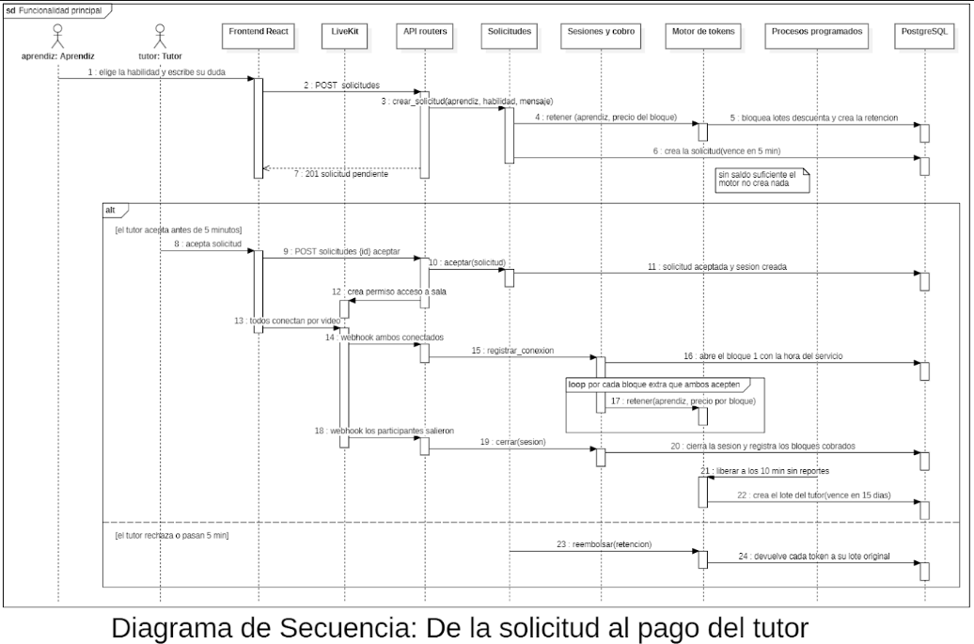

5. Requisitos funcionales

Cada requisito está ligado a las historias de usuario del Product Backlog que lo cubren.

ID | Requisito | Historias | Estado
RF-01 | El usuario se registra con correo, contraseña, nombre visible, aceptación de términos y un consentimiento de grabación separado. | HU-01 | Implementado
RF-02 | El usuario confirma su correo antes de poder operar. | HU-02 | Implementado
RF-03 | El usuario inicia sesión y opera con un token que vence a los 60 minutos. | HU-03 | Implementado
RF-04 | El usuario verifica su identidad con su cédula y una selfie, sin que se guarden las imágenes. | HU-04 | Implementado
RF-05 | Cualquier persona puede ver el catálogo de temas en tres niveles. | HU-06 | Implementado
RF-06 | El tutor publica habilidades con un precio por bloque mayor que cero, y puede editarlas o pausarlas. | HU-07, HU-08 | Implementado
RF-07 | El usuario edita su perfil, y cualquiera puede ver su perfil público y su código QR. | HU-09 a HU-11 | Implementado
RF-08 | El sistema muestra qué usuarios están en línea. | HU-12 | Pendiente
RF-09 | El usuario ve su saldo gratuito y pagado con sus fechas de vencimiento. | HU-14 | En curso
RF-10 | El sistema entrega 10 tokens gratuitos cada lunes hasta el tope, y 1 token por video visto, con un máximo de 3 al día. | HU-15, HU-16 | Pendiente
RF-11 | El usuario compra paquetes de tokens. | HU-17 | Pendiente
RF-12 | Los lotes de tokens vencen automáticamente. | HU-18 | Pendiente
RF-13 | El aprendiz envía una solicitud que retiene los tokens del primer bloque; el tutor la acepta o rechaza en cinco minutos, y si no responde los tokens se devuelven solos. | HU-20 a HU-22 | Pendiente
RF-14 | La sesión es una videollamada con pantalla compartida y chat, y el cobro empieza cuando ambos están conectados. | HU-23, HU-24 | Pendiente
RF-15 | Los participantes pueden extender la sesión un bloque, y una caída de conexión pausa el cronómetro. | HU-25, HU-26 | Pendiente
RF-16 | Todas las sesiones se graban y la grabación se borra a las 24 horas, salvo que haya un reporte abierto. | HU-27 | Pendiente
RF-17 | El aprendiz busca especialistas escribiendo su duda en lenguaje natural, y puede filtrar solo a los usuarios en línea. | HU-28 a HU-30 | Pendiente
RF-18 | Ambas partes se pueden valorar al terminar, y el promedio se muestra desde las 5 valoraciones. | HU-31 | Pendiente
RF-19 | Un usuario puede reportar a otro hasta 48 horas después de la sesión, y soporte resuelve con la grabación y puede sancionar. | HU-32 a HU-34 | Pendiente
RF-20 | Un usuario puede bloquear a otro. | HU-35 | Pendiente
RF-21 | El administrador cambia los parámetros de la economía sin modificar código y consulta sus indicadores. | HU-13, HU-19 | En curso

6. Requisitos no funcionales

Cada requisito indica cómo se comprueba. Los que todavía no tienen prueba se miden en los sprints 6 y 7.

ID | Categoría | Requisito | Cómo se evidencia
RNF-01 | Seguridad | Las contraseñas se guardan con bcrypt y nunca se devuelven. | Prueba de que la respuesta no expone la contraseña
RNF-02 | Seguridad | Toda ruta privada exige un token válido, que vence a los 60 minutos. | Pruebas sin token y con token inválido
RNF-03 | Privacidad | Las imágenes biométricas no se guardan en ninguna parte; solo el resultado, la confianza y un hash. | Prueba de que la tabla no tiene columnas de imágenes ni del documento
RNF-04 | Integridad | Ningún token se crea ni se pierde en una sesión, y el saldo nunca es negativo. | Prueba de conservación del motor y restricciones CHECK
RNF-05 | Concurrencia | Dos operaciones al mismo tiempo no pueden gastar el mismo saldo. | Bloqueo de filas con FOR UPDATE
RNF-06 | Integridad | El servidor es la única fuente de verdad sobre el tiempo de una sesión. | Diagrama de secuencia; pruebas en el sprint 6
RNF-07 | Rendimiento | La búsqueda y el envío de una solicitud responden en menos de 500 ms en el 95 % de los casos, con 50 usuarios simultáneos. | Medición con Locust o k6 en los sprints 6 y 7
RNF-08 | Disponibilidad | El estado de la API y de la base se puede consultar, y los contenedores se reinician solos. | Rutas /salud y /salud/db; reinicio automático en Docker Compose
RNF-09 | Escalabilidad | La API no guarda estado en memoria: la sesión viaja en el token, y la presencia y los temporizadores viven en Redis. | Diagrama de componentes
RNF-10 | Portabilidad | Todo el sistema se levanta con Docker Compose. | Hoy la base y Redis; la API y el frontend en el sprint 6
RNF-11 | Usabilidad | La interfaz se adapta al teléfono y se puede usar con teclado. | Pruebas del frontend
RNF-12 | Mantenibilidad | Capas separadas, migraciones reversibles y revisión cruzada de cada cambio. | Definición de Terminado y pull requests
RNF-13 | Configurabilidad | Los 17 parámetros de la economía y de las sesiones se cambian sin modificar código. | Tabla parametro_sistema
RNF-14 | Privacidad | Las grabaciones se borran a las 24 horas, salvo con un reporte abierto, y cada acceso queda registrado. | Tablas grabacion y acceso_a_grabacion; sprint 6

7. Docker

Hoy el archivo docker-compose.yml levanta PostgreSQL y Redis con volúmenes persistentes, revisión de estado y reinicio automático. La API y el frontend todavía se ejecutan directo en el computador mientras se desarrollan.

Servicio | Imagen | Puerto | Estado
PostgreSQL | postgres:16 | 5432 | Listo
Redis | redis:7 | 6379 | Listo
API | Dockerfile propio con FastAPI y uvicorn | 8000 | Pendiente (sprint 6)
Frontend | nginx con los archivos compilados | 80 | Pendiente (sprint 6)

Variables de entorno

La configuración se lee desde un archivo .env, que nunca se sube al repositorio. Cada carpeta tiene un .env.example con las variables que necesita y valores de ejemplo.

Variable | Para qué sirve
DATABASE_URL | Dirección de la base de datos PostgreSQL
SECRET_KEY | Clave con que se firman los tokens de sesión
SAL_DOCUMENTO | Sal secreta para calcular el hash del número de documento
PROVEEDOR_IDENTIDAD | Elige el proveedor de verificación: el simulador o Rekognition
VITE_API_URL | Dirección de la API que usa el frontend

8. Seguridad y datos personales

La plataforma maneja datos sensibles, así que la seguridad se pensó desde el diseño y no al final.

Tema | Cómo se resuelve
Contraseñas | Se guardan con bcrypt y exigen mínimo 10 caracteres, con una letra y un número.
Sesión | Token JWT firmado, con vigencia de 60 minutos.
Acceso desde el navegador | La API solo acepta peticiones del frontend (CORS).
Identificadores | Se usan UUID en vez de números correlativos, para que no se puedan recorrer los perfiles probando números.
Biometría (Ley 21.719) | Las imágenes llegan en el cuerpo de la petición, se procesan en memoria y se descartan. Del documento solo se guarda un hash con sal, y el tratamiento exige un consentimiento explícito.
Grabaciones | El consentimiento es separado de los términos generales, hay un aviso antes de entrar a la sala y un indicador durante la sesión, y solo soporte accede con un reporte abierto.
Red | En el despliegue, la base de datos y Redis solo aceptan conexiones desde la API, nunca desde internet.

9. Decisiones técnicas

Las decisiones que más pesan en el diseño, con su motivo.

Decisión | Por qué
Verificar la identidad sin guardar imágenes | La Ley 21.719 trata los datos biométricos como sensibles. La primera versión guardaba las fotos y el RUN en claro, y la revisión cruzada lo detectó.
Calcular el saldo desde lotes | Cada grupo de tokens vence en una fecha distinta, y un campo de saldo no permite saber qué vence ni cuándo.
El servidor manda sobre el tiempo | Si el navegador informara la duración de una sesión, cualquiera podría manipular el cobro.
Usar un servicio de video administrado | La complejidad del proyecto está en atar el cobro a la llamada, no en transmitir video. LiveKit entrega la retransmisión, la reconexión y los eventos de conexión.
Catálogo cerrado con buscador semántico | Un catálogo cerrado evita temas duplicados, y el buscador permite que el aprendiz escriba su duda con sus propias palabras.

